市中区自然资源局

2024年政府信息公开工作年度报告

根据《中华人民共和国政府信息公开条例》、《国务院办公厅政府信息与政务公开办公室关于印发《中华人民共和国政府信息公开工作年度报告格式》的通知》（国办公开办函〔2021〕30号）和省、市有关工作要求，编制本报告并向社会公开。本年度报告电子版可从市中区人民政府门户网站（http://www.zzszq.gov.cn/）查阅或下载。本报告所列数据的统计期限自2024年1月1日起至2024年12月31日止。如对本报告有疑问，可与市中区自然资源局联系（地址:枣庄市市中区振兴南路2号，邮编：277100，电话：0632-7502708，电子邮箱：zzszgtzy@163.com） 。

一、总体情况

2024年，市中区自然资源局认真贯彻落实《中华人民共和国政府信息公开条例》，着力健全完善信息公开工作体系，强化信息公开载体建设，结合工作实际，进一步健全组织机构，完善信息公开机制，强化各项工作措施，在扩大公众知情权、满足公众信息需求方面取得了积极成效。

（一）主动公开

2024年，市中区自然资源局主动公开信息123条，其中在区政府门户网站公开112条，其他渠道公开11条。涉及国土空间规划、土地征收、土地出让、自然资源执法、人大政协提案办理等方面。

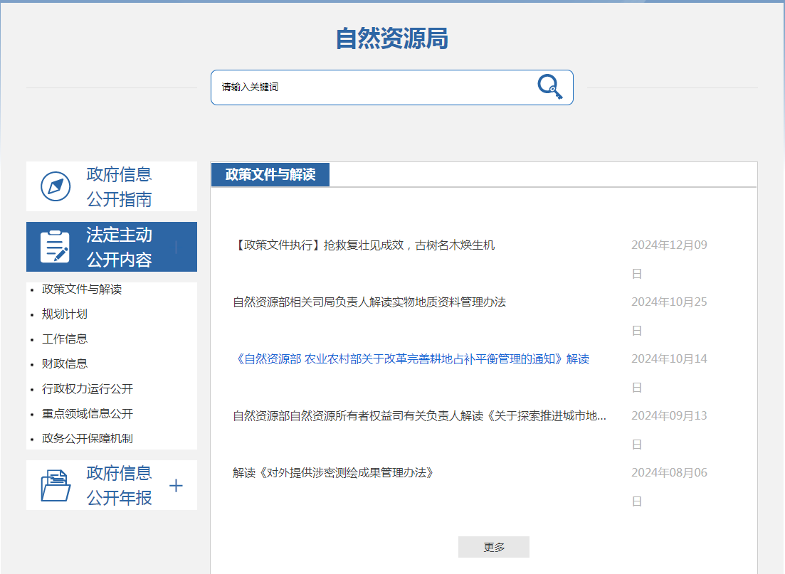

（二）依申请公开

做好依申请公开工作，依法保障民众的知情权、参与权、表达权、监督权。2024年市中区自然资源局共受理政府信息公开申请83件，涉及土地征收、土地出让等领域。其中予以公开申请40件，不予公开0件，无法提供32件，不予处理0件，其他11件，均在法定期限内予以答复。

本年度依申请公开政府信息未收取任何费用。

因政府信息公开被申请行政复议1件，因公民、法人和其他组织认为行政机关政府信息公开工作具体行政行为侵犯其合法权益，提起行政诉讼0件。

（三）政府信息管理

一是结合自然资源部门工作实际，优化完善自然资源部门信息公开管理流程。对涉及国土空间规划、土地征收、土地出让、自然资源执法、人大政协提案办理等方面的信息，按照区政务公开办要求，及时进行信息公开，做好政府网站信息公开年度报表统计工作，提升政府信息公开水平。

二是严格做好公开信息保密审查。认真落实《中华人民共和国保守国家秘密法》《中华人民共和国政府信息公开条例》等规定，按照“先审查、后公开”的原则，严格做好政府信息公开保密审查，确保公开信息不涉密、涉密信息不公开。

（四）政府信息公开平台建设

积极开展对外宣传工作。今年以来，我局对上对外报送宣传信息131篇，其中：市自然资源和规划局采用66篇，市委办采用1篇，国家林草局官网刊登1篇，以耕地保护为题在枣庄日报刊登1篇，以全国测绘日宣传为主题在中国自然资源报刊登1篇。召开耕地保护、不动产登记专题新闻发布会共计2次。在市中云报政务号、微信公众号等共发布信息112篇，阅读量达41889余人次。

（五）监督保障

市中区自然资源局采取了“任务拆分、定期提醒、统一汇总、多层审核”的工作方法。为保障政府信息公开工作的时效性，由局政策法规与信访股负责将涉及内容较多的申请拆分，分别派送到各股室查询整理，并由局政策法规与信访股按照补正期限、回复期限分别提醒各股室及时处理依申请信息公开件。为保障政府信息公开工作的有效性，由局政策法规与信访股对各股室整理出的公开内容整理汇总，由局各股室对整理出的公开内容逐级审核，确保公开信息准确无误。

二、主动公开政府信息情况

|  |  |  |  |
| --- | --- | --- | --- |
| 第二十条第（一）项 | | | |
| 信息内容 | 本年制发件数 | 本年废止件数 | 现行有效件数 |
| 规章 | 0 | 0 | 0 |
| 行政规范性文件 | 0 | 0 | 3 |
| 第二十条第（五）项 | | | |
| 信息内容 | 本年处理决定数量 | | |
| 行政许可 | 86 | | |
| 第二十条第（六）项 | | | |
| 信息内容 | 本年处理决定数量 | | |
| 行政处罚 | 19 | | |
| 行政强制 | 0 | | |
| 第二十条第（八）项 | | | |
| 信息内容 | 本年收费金额（单位：万元） | | |
| 行政事业性收费 | 0 | | |

三、收到和处理政府信息公开申请情况

|  |  |  |  |  |  |  |  |  |  |
| --- | --- | --- | --- | --- | --- | --- | --- | --- | --- |
| （本列数据的勾稽关系为：第一项加第二项之和，  等于第三项加第四项之和） | | | 申请人情况 | | | | | | |
| 自然人 | 法人或其他组织 | | | | | 总计 |
| 商业企业 | 科研机构 | 社会公益组织 | 法律服务机构 | 其他 |
| 一、本年新收政府信息公开申请数量 | | | 82 | 0 | 0 | 0 | 0 | 1 | 83 |
| 二、上年结转政府信息公开申请数量 | | | 0 | 0 | 0 | 0 | 0 | 0 | 0 |
| 三、本年度办理结果 | （一）予以公开 | | 40 | 0 | 0 | 0 | 0 | 0 | 40 |
| （二）部分公开（区分处理的，只计这一情形，不计其他情形） | | 0 | 0 | 0 | 0 | 0 | 0 | 0 |
| （三）不予公开 | 1.属于国家秘密 | 0 | 0 | 0 | 0 | 0 | 0 | 0 |
| 2.其他法律行政法规禁止公开 | 0 | 0 | 0 | 0 | 0 | 0 | 0 |
| 3.危及“三安全一稳定” | 0 | 0 | 0 | 0 | 0 | 0 | 0 |
| 4.保护第三方合法权益 | 0 | 0 | 0 | 0 | 0 | 0 | 0 |
| 5.属于三类内部事务信息 | 0 | 0 | 0 | 0 | 0 | 0 | 0 |
| 6.属于四类过程性信息 | 0 | 0 | 0 | 0 | 0 | 0 | 0 |
| 7.属于行政执法案卷 | 0 | 0 | 0 | 0 | 0 | 0 | 0 |
| 8.属于行政查询事项 | 0 | 0 | 0 | 0 | 0 | 0 | 0 |
| （四）无法提供 | 1.本机关不掌握相关政府信息 | 31 | 0 | 0 | 0 | 0 | 1 | 32 |
| 2.没有现成信息需要另行制作 | 0 | 0 | 0 | 0 | 0 | 0 | 0 |
| 3.补正后申请内容仍不明确 | 0 | 0 | 0 | 0 | 0 | 0 | 0 |
| （五）不予处理 | 1.信访举报投诉类申请 | 0 | 0 | 0 | 0 | 0 | 0 | 0 |
| 2.重复申请 | 0 | 0 | 0 | 0 | 0 | 0 | 0 |
| 3.要求提供公开出版物 | 0 | 0 | 0 | 0 | 0 | 0 | 0 |
| 4.无正当理由大量反复申请 | 0 | 0 | 0 | 0 | 0 | 0 | 0 |
| 5.要求行政机关确认或重新  出具已获取信息 | 0 | 0 | 0 | 0 | 0 | 0 | 0 |
| （六）其他处理 | 1.申请人无正当理由逾期不补正、行政机关不再处理其政府信息公开申请 | 0 | 0 | 0 | 0 | 0 | 0 | 0 |
| 2.申请人逾期未按收费通知要求缴纳费用、行政机关不再处理其政府信息公开申请 | 0 | 0 | 0 | 0 | 0 | 0 | 0 |
| 3.其他 | 11 | 0 | 0 | 0 | 0 | 0 | 11 |
| （七）总计 | | 82 | 0 | 0 | 0 | 0 | 1 | 83 |
| 四、结转下年度继续办理 | | | 0 | 0 | 0 | 0 | 0 | 0 | 0 |

四、政府信息公开行政复议、行政诉讼情况

|  |  |  |  |  |  |  |  |  |  |  |  |  |  |  |
| --- | --- | --- | --- | --- | --- | --- | --- | --- | --- | --- | --- | --- | --- | --- |
| 行政复议 | | | | | 行政诉讼 | | | | | | | | | |
| 结果 维持 | 结果 纠正 | 其他 结果 | 尚未 审结 | 总计 | 未经复议直接起诉 | | | | | 复议后起诉 | | | | |
| 结果 维持 | 结果 纠正 | 其他 结果 | 尚未 审结 | 总计 | 结果 维持 | 结果 纠正 | 其他 结果 | 尚未 审结 | 总计 |
| 1 | 0 | 0 | 0 | 1 | 0 | 0 | 0 | 0 | 0 | 0 | 0 | 0 | 0 | 0 |

五、存在的主要问题及改进情况

（一）2023年存在问题整改情况

针对2023年存在的问题，市中区自然资源局从以下几个方面进行整改：一是由局政策法规与信访股代替局办公室负责依申请公开的受理、提醒、汇总、回复工作，提高信息公开回复的时效性和有效性；二是针对负责公开信息人员专业业务能力进行专项培训。

（二）2024年存在问题

2024年度市中区自然资源局的政府信息公开工作运转平稳、规范有序，但还存在对政府信息公开工作宣传力度不足、负责公开信息人员服务意识有欠缺等问题。

（三）改进措施

下一步，市中区自然资源局将会加大对依申请信息公开渠道的宣传力度，方便群众通过线上、邮寄、当面申请等多渠道提交政府信息公开申请。强化服务意识，对负责信息公开的工作人员进行专业业务培训的同时，也要增强其服务意识、服务态度、服务水平，提高群众知晓率和满意率。

六、其他需要报告的事项

**（一）收取信息处理费的情况**

本年度依申请公开政府信息未收取任何费用。

1. **落实上级年度政务公开工作要点情况**

2024年，市中区自然资源局严格按照上级年度政务公开工作要点，积极研究安排落实措施，结合本单位实际，明确责任分工，积极推动政府信息公开工作严格执行。

1. **人大代表建议和政协委员提案办理情况**

2024年，市中区自然资源局共承办区级人大代表建议9件，办复率 100%；承办区政协委员提案7件，办复率 100%。

本报告所列数据的统计时限自2024年1月1日起至2024年12月31日止。如对本报告有疑问，可与枣庄市市中区自然资源局联系（地址：枣庄市市中区振兴南路2号，邮编：277100，电话：0632-7502708，电子邮箱：zzszgtzy@163.com） 。

**市中区自然资源局**

**2025年1月15日**